8.12.2020
Γεια σας παιδιά!
Σήμερα έχουμε Γλώσσα, Μαθηματικά και Γεωγραφία.
ΓΛΩΣΣΑ
Όποιος θέλει , μπορεί να ετοιμάσει τη δική του διαφήμιση και να μας την παρουσιάσει την Παρασκευή. Οδηγίες θα βρείτε στην ασκ. 4 σ. 59 στο χοντρό.
Κάναμε την ασκ. 6 στην σ. 60 στο χοντρό.
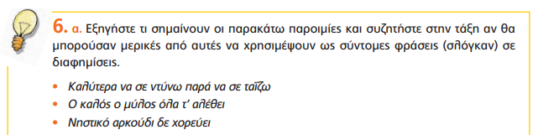
Εξηγήσαμε τις παραπάνω παροιμίες:
- Λέγεται για κάποιον που τρώει πολύ και κοστίζει περισσότερο η διατροφή του παρά η ένδυσή του.
- Όποιος έχει γερό στομάχι τρώει απ’ όλα, χωρίς φόβο. – (Μεταφορικά) Ο ικανός άνθρωπος μπορεί και ξεπερνά όλα τα εμπόδια που συναντά.
- Όποιος πεινάει δεν μπορεί να δουλέψει. – (Μεταφορικά) Ο εργαζόμενος θα πρέπει να αμείβεται ικανοποιητικά για την εργασία του.

Κάναμε την ασκ. 7^{α} προφορικά, αλλάζοντας την διαφήμιση 3 ως εξής:

«Δοκιμάστε τις συνηθισμένες μας γεύσεις και χορτάστε …ανθυγιεινή διατροφή! Τώρα , μια παλιά, μπαγιάτικη άγευστη πρόταση είναι εδώ για να σας κατακτήσει. Συνηθισμένα, κοινά σάντουιτς που παρασκευάζονται και συσκευάζονται καθημερινά στα καταστήματά μας και σας προσφέρουν την πιο ανισόρροπη και άγευστη πρόταση διατροφής.»
Μετά συμπληρώσαμε την ασκ. 7β.
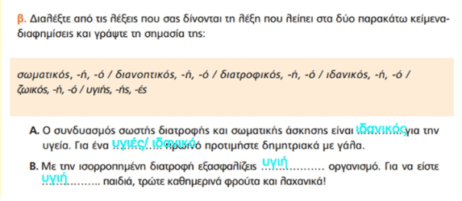

Τέλος, εξηγήσαμε την ασκ. 9 στη σ. 68 , που δόθηκε για το σπίτι.
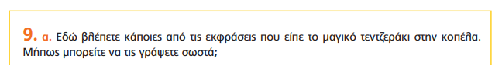
- Κάποιο πάτο έχει η λάβα. –> Κάποιο λάκο έχει η φάβα.
- Καίγομαι σε μια πιρουνιά σανό.
- Μασάω τα πόδια μου.
- Από την πύλη έρχομαι και στην κορυφή καρότο.
- Στύβω χυμό στ’ όνομά του.
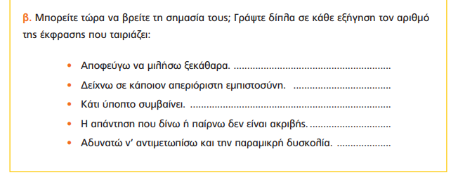

ΜΑΘΗΜΑΤΙΚΑ
Συνεχίζουμε στο 17^{ο} κεφ. λύνοντας την 4^{η} ασκ.. Η υπόλοιπη δόθηκε για το σπίτι.
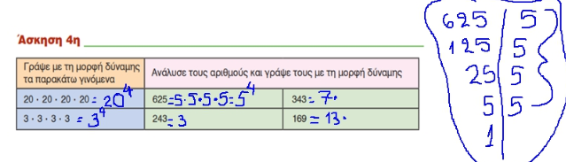
Συνεχίζοντας ένα βίντεο που μιλάει για τις δυνάμεις, βλέπουμε το κεφ. 18, «Δυνάμεις του 10»
https://www.youtube.com/watch?v=eVuxune5bdE&t=192s (από το 3.10΄ και μετά)
Περισσότερα ενδιαφέροντα για τις δυνάμεις μπορείτε να δείτε κάνοντας κλικ εδώ:
http://daskalosa.eu/maths_st/st_maths_18_dynameis_toy_10.html
Αφού μιλήσαμε για τις δυνάμεις του 10, λύσαμε την 1^{η} ασκ στο λεπτό στο κεφ. 18.
‘Ασκηση 1^{η}
100 | 1.000 | 10.000 | 100.000 | 1.000.000 | 10.000.000

‘Έπειτα λύσαμε την 2^{η} ασκ.
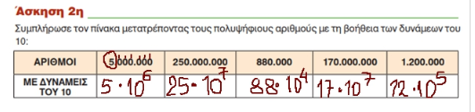
Η 3^{η} ασκ. δόθηκε για το σπίτι.

ΓΕΩΓΡΑΦΙΑ
2^{η} ενότητα επανάληψη
Είδαμε τις ασκήσεις από το λεπτό, σ. 17 και 18.
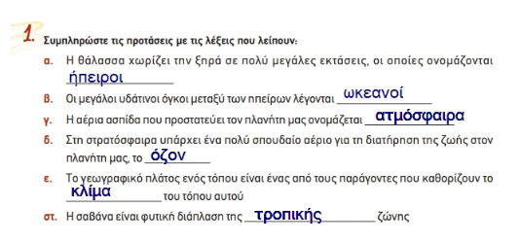
3. Βάλαμε Χ στα α), ε), ζ)
4. Στα κουτάκια βάλαμε τις παρακάτω λέξεις:
Βαλτική θάλασσα, Μάλτα, Ατλαντικός Ωκεανός, Μεσόγειος θάλασσα, Ιρλανδία

Το νέο μας μάθημα μιλάει για το ανάγλυφο της γης (κεφ. 12).
Στο τετ. Εργασιών θα πρέπει να γράψετε 5 ερωτήσεις που αφορούν το μάθημα και να ξέρετε να τις απαντάτε. Επίσης, έχετε και την ασκ. 3 από το λεπτό σ. 19..

Αυτά για σήμερα παιδιά μου!
Να είστε καλά και να περνάτε όμορφα!
Κ. Έφη

